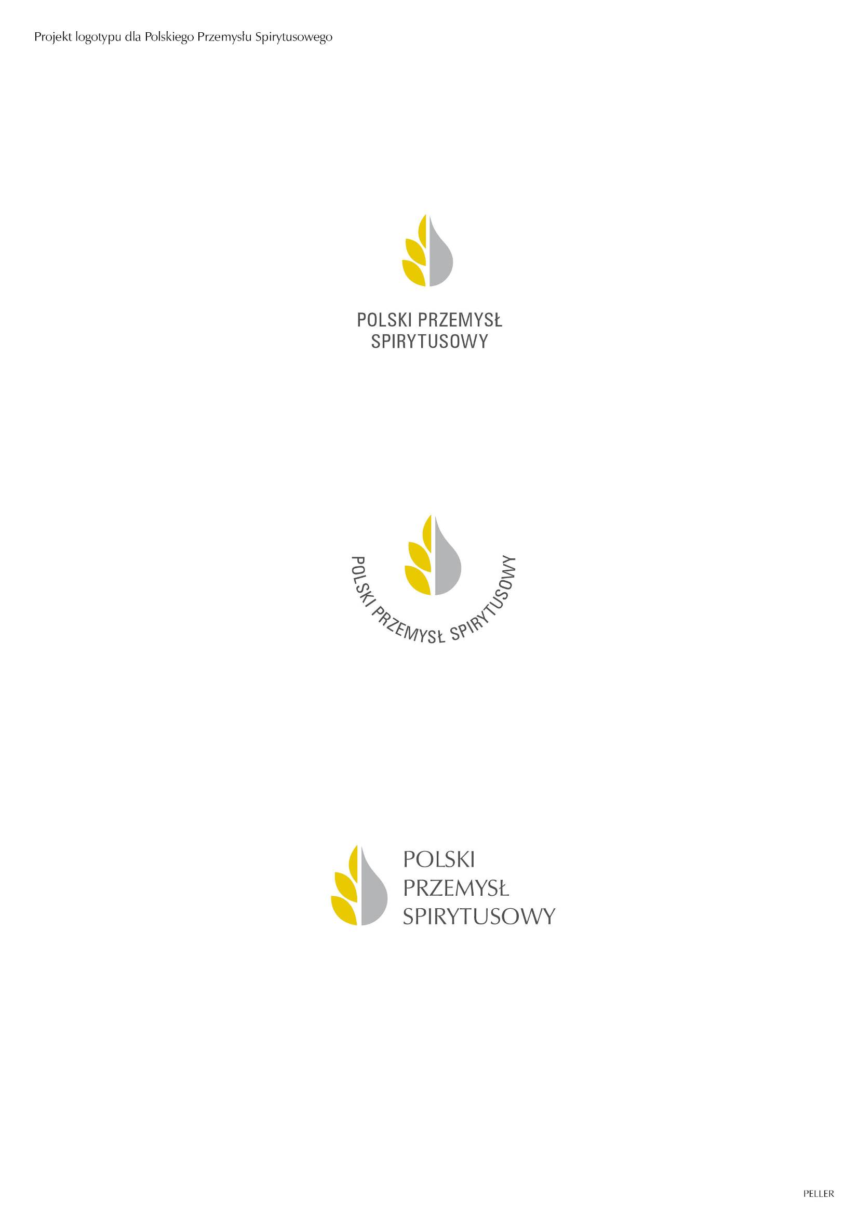

Warszawa, 14.03.2017 r.

INFORMACJA PRASOWA

**Rynek polskich mocnych alkoholi zmierza w kierunku premiumizacji**

**Branża spirytusowa liczy na stabilizację w 2017 r. Po kilku latach spadków związanych   
z podwyżką podatku akcyzowego produkcja wraca do dawnego poziomu. Polacy częściej sięgają po alkohole z wyższych półek. Rynek wódek premium w 2016 r. wzrósł o kilkanaście procent, utrzymała się pozytywna dynamika wzrostu whisky. Problemem branży pozostaje szara strefa, która lekko spadła, ale ciągle sięga ponad 20% legalnego rynku, co odbija się na rentowności sektora.**

**Wzrost segmentu premium**

*„Już w 2015 r. widzieliśmy sygnały powrotu do wzrostu kategorii premium, które utrzymały się w roku ubiegłym. Polacy coraz częściej kierują się zasadą kupuję mniej mocnego alkoholu, ale wyższej jakości, co cieszy branżę, bo otwiera jej nowe możliwości rozwoju. Jeżeli utrzyma się pozytywna sytuacja gospodarcza w kraju, czyli wzrośnie zamożność konsumentów, to ten trend powinien być kontynuowany -* przekonuje Leszek Wiwała, Prezes Zarządu Związku Pracodawców Polski Przemysł Spirytusowy. *Premiumizację widać zarówno na rynku wódki, jak i alkoholi importowanych.*

W zestawieniu dwudziestu wiodących narodowych marek premium i luksusowych przygotowanym   
w 2016 r. przez KPMG znalazły się aż trzy polskie wódki. Były to jedyne produkty alkoholowe   
w zestawieniu. Konsumenci docenili wysoką jakość, tradycję i historię[1].

**Polska wódka za granicą coraz droższa**

W przypadku innych segmentów polskie marki często dopiero stawiają pierwsze kroki za granicą. Tymczasem nasze mocne alkoholu już dziś konkurują z największymi globalnymi graczami. Dzięki wieloletnim inwestycjom w promocję, postrzegane są za granicą jako produkty luksusowe. W 2016 r. średnia cena eksportowa zwiększyła się o 4%, a łącznie wysłaliśmy w świat napoje spirytusowe   
o wartości 176 mln euro. Przedsiębiorcy podkreślają, że nie ma perspektyw wzrostu konsumpcji napojów spirytusowych w kraju, zatem eksport to naturalny kierunek rozwoju branży.

*„Liczę, że sukcesy marek premium za granicą pomogą także umocnić wizerunek wódki w kraju. Nasze mocne alkohole to szlachetne trunki, o wysokiej jakości i pięknej tradycji. Mamy być z czego dumni. Jesteśmy czwartym producentem na świecie, nasze marki konkurują ze światową czołówką. Potrzeba nam zwiększenia skali eksportu oraz wsparcia szczególnie małych i średnich firm we wchodzeniu na nowe rynki. Widzimy potencjał w Wietnamie, Indiach, RPA, krajach Ameryki Południowej. Mamy szansę na sukces, ale tylko przy stabilnej sytuacji podatkowej w kraju. Musimy pozostać konkurencyjni* – podkreśla Andrzej Szumowski, Przewodniczący Rady Głównej Związku Pracodawców Polski Przemysł Spirytusowy i Prezes Stowarzyszenia Polska Wódka.

Dziś podatki (akcyza i VAT) stanowią 75% ceny standardowej półlitrowej butelki wódki.

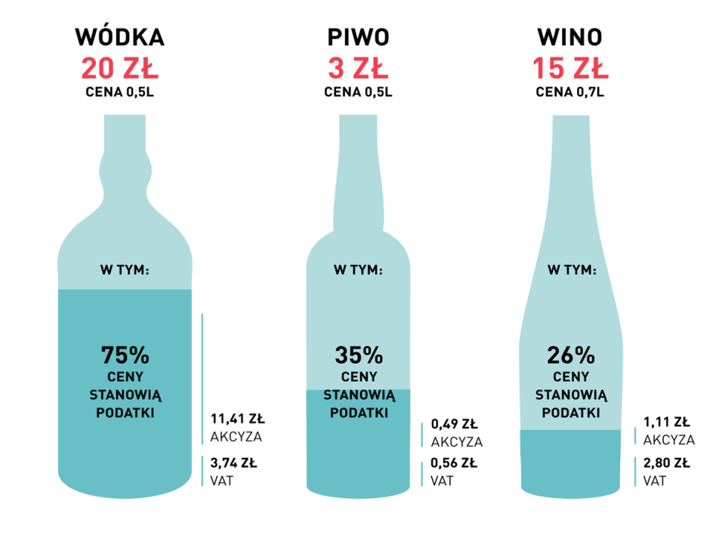

**Znaczenie gospodarcze branży spirytusowej w Polsce**

Branża spirytusowa w Polsce tworzy pośrednio i bezpośrednio 100 000 miejsc pracy. Do budżetu państwa przekazuje rocznie ponad 11 mld zł. Większość firm stanowią małe, średnie   
i mikroprzedsiębiorstwa. Głównym problemem rozwoju branży pozostają wysokie opodatkowanie   
i nielegalna konkurencja w postaci szarej strefy.

***

**Związek Pracodawców Polski Przemysł Spirytusowy** jest organizacją branżową zrzeszającą producentów napojów spirytusowych. Do jego zadań należy podejmowanie działań ukierunkowanych na rozwój branży spirytusowej w Polsce i za granicą poprzez współpracę z przedstawicielami władzy publicznej oraz organizacjami społecznymi. ZP PPS zajmuje się przede wszystkim kwestiami związanymi z tworzeniem odpowiednich warunków prawnych i ekonomicznych dla rozwoju branży, umacnianiem wielowiekowej tradycji wyrobów spirytusowych, promowaniem nowych technologii oraz realizacją działań z zakresu społecznej odpowiedzialności biznesu w branży spirytusowej. Podejmuje również szerokie działania edukacyjne mające na celu rozpowszechnienie wiedzy na temat zagrożeń związanych z jego nieodpowiedzialną konsumpcją i sprzedażą alkoholu. Członkami ZP PPS są: Akwawit-Polmos S.A., Bacardi Martini Polska, Baczewski J.A., Brown Forman Polska, CEDC International, Diageo Polska, HENKELL & CO. Polska, Komers International, Marie Brizard Wine & Spirits, Mazurskie Miody, Nalewki Staropolskie, PHP Wiesław Wawrzyniak, Polmos Siedlce, Polmos Żyrardów, Polmos Warszawa, PPUH Tłocznia Maurer, Stock Polska, Warszawska Wytwórnia Wódek Koneser, Wyborowa Pernod Ricard.

1. Raport KPMG „Rynek dóbr luksusowych w Polsce”, 2016